ЛОТОК КАБЕЛЬНЫЙ

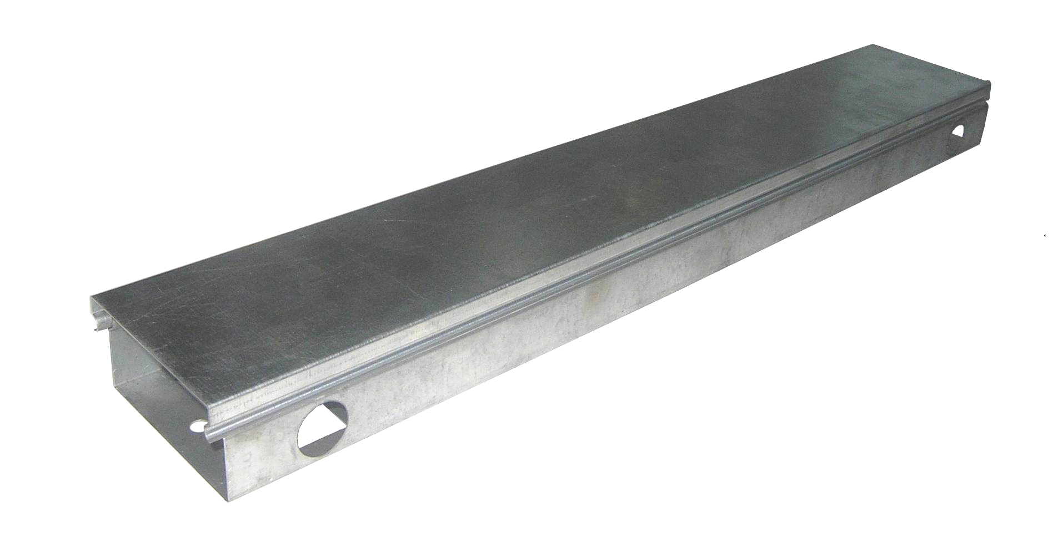

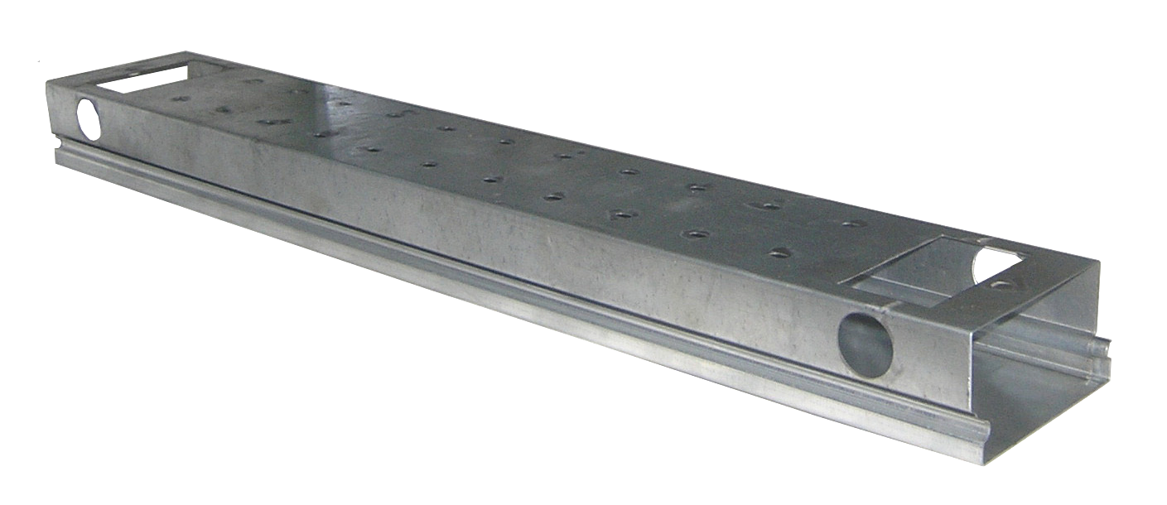

Лоток кабельный в комплекте с крышкой предназначен для прокладки в нем кабелей.
Кабельный лоток и крышка кабельного лотка имеют ребра жесткости и замок.
Применение лотков кабельных ускоряет сборку элементов кабельных трасс при монтаже оборудования, реализует доступ к элементам наполнения и их сохранность в процессе эксплуатации.

Габаритные размеры (стандартные):
- высота: Н=100 мм;
- ширина: В=200 мм;
- длина: L=2000 мм.
По желанию заказчика возможно изготовление лотка других габаритных размеров.

Материал: оцинкованная сталь толщиной 1,0 мм.

Возможна пробивка дополнительных отверстий, а также покрытие порошковой краской различного цвета.

